МУНИЦИПАЛЬНОЕ ОБРАЗОВАНИЕ
КЛОПИЦКОЕ СЕЛЬСКОЕ ПОСЕЛЕНИЕ

ВОЛОСОВСКОГО МУНИЦИПАЛЬНОГО РАЙОНА
ЛЕНИНГРАДСКОЙ ОБЛАСТИ

СОВЕТ ДЕПУТАТОВ
КЛОПИЦКОГО СЕЛЬСКОГО ПОСЕЛЕНИЯ

Р Е Ш Е Н И Е
(пятьдесят второе заседание первого созыва)
27.03.2024 № 263

О назначении публичных слушаний по вопросу рассмотрения схем расположения земельных участков на кадастровом плане территории под многоквартирными домами в д.Клопицы Волосовского муниципального района Ленинградской области

В соответствии с Федеральным законом от 06.10.2003 г. № 131-ФЗ «Об общих принципах организации местного самоуправления в Российской Федерации», статьей 19 Устава муниципального образования Клопицкого сельского поселения Волосовского района Ленинградской области, Порядка организации и проведения публичных слушаний в МО Клопицкое сельское поселение от 27.05.2020 №56, совет депутатов муниципального образования Клопицкое сельское поселение Волосовского муниципального района Ленинградской области РЕШИЛ:
- Принять проект схем расположения земельных участков на кадастровом плане территории под многоквартирными домами №4 и № 15 в д. Клопицы Волосовского района Ленинградской области согласно приложения.
- Провести «08» мая 2024 года публичные слушания по проекту схем расположения земельных участков на кадастровом плане территории под многоквартирными домами №4 и № 15 в д. Клопицы Волосовского района Ленинградской области .
- Местом проведения публичных слушаний определить: здание школы по адресу: Ленинградская область, Волосовский район, д.Клопицы. Начало слушаний в 10:00.
- Организацию проведения публичных слушаний возложить на администрацию Клопицкого сельского поселения.
- Опубликовать (обнародовать) данное решение в общественно-политической газете «Сельская новь» и разместить на официальном сайте МО Клопицкое сельское поселение в сети Интернет

Глава Муниципального образования
Клопицкое сельское поселение Т.В.Комарова

Приложение
к Решению совета депутатов
МО Клопицкое сельское поселение
от 27.03.2024г. № 263
Схема расположения земельного участка на кадастровом плане территории по адресу: Ленинградская область, Волосовский муниципальный район, Клопицкое сельское поселение, дер. Клопицы, д.15
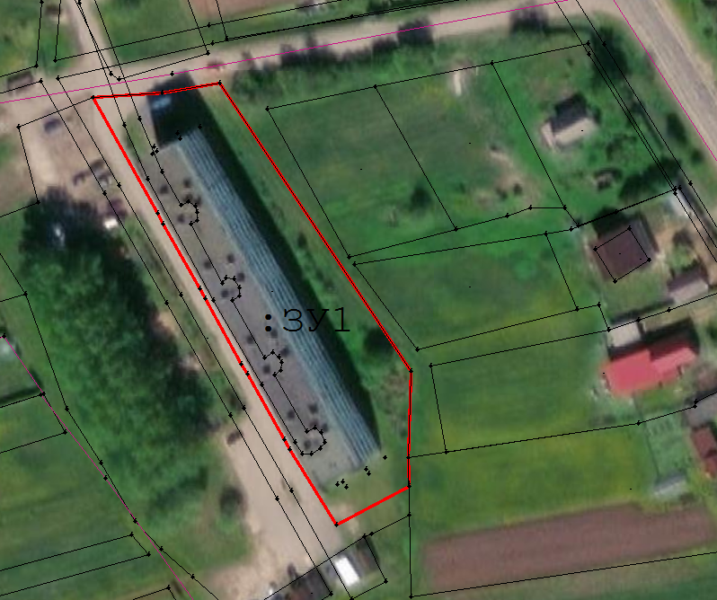
Условный номер земельного участка 47:27:0142015:ЗУ1
Площадь земельного участка 3699 кв.м.
Обозначение характерных точек границ | Координаты, м
 | X | Y
1 | 2 | 3
н1 | 391 393,75 | 2 166 824,89
н2 | 391 321,43 | 2 166 872,76
н3 | 391 299,94 | 2 166 872,15
н4 | 391 292,76 | 2 166 872,26
н5 | 391 283,03 | 2 166 854,09
н6 | 391 301,96 | 2 166 842,34
н7 | 391 304,41 | 2 166 841,00
н8 | 391 320,87 | 2 166 831,75
н9 | 391 323,30 | 2 166 830,38
н10 | 391 339,75 | 2 166 821,21
н11 | 391 342,16 | 2 166 819,83
н12 | 391 358,49 | 2 166 810,74
н13 | 391 361,06 | 2 166 809,28
н14 | 391 390,01 | 2 166 793,25
н15 | 391 391,20 | 2 166 810,51
н16 | 391 393,75 | 2 166 824,89
Условные обозначения:  ○ Характерная точка границы земельного участка и её обозначение  Существующая часть границы земельного участка  Вновь образуемая граница земельного участка  : 17 Земельные участки, включенные в ГКН  :ЗУ1 Кадастровый номер образуемого земельного участка  47:22:0142015 Кадастровый номер кадастрового квартала | Масштаб 1:1000 | Система координат:  МСК 47

Схема расположения земельного участка на кадастровом плане территории по адресу: Ленинградская область, Волосовский муниципальный район, Клопицкое сельское поселение,дер. Клопицы, д.4
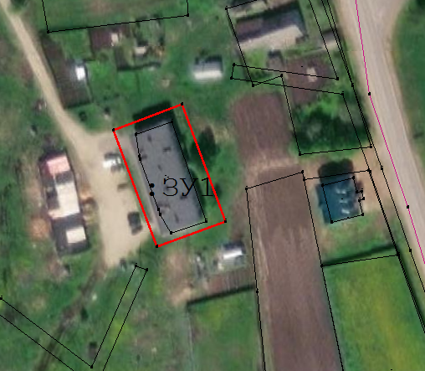
Условный номер земельного участка 47:27:0142005:ЗУ1
Площадь земельного участка 1022 кв.м.
Обозначение характерных точек границ | Координаты, м
 | X | Y
1 | 2 | 3
н1 | 392 231,21 | 2 166 422,05
н2 | 392 239,76 | 2 166 444,97
н3 | 392 200,62 | 2 166 459,57
н4 | 392 192,08 | 2 166 436,65
н5 | 392 231,21 | 2 166 422,05
Условные обозначения:  ○ Характерная точка границы земельного участка и её обозначение  Существующая часть границы земельного участка  Вновь образуемая граница земельного участка  : 17 Земельные участки, включенные в ГКН  :ЗУ1 Кадастровый номер образуемого земельного участка  47:22:0142005 Кадастровый номер кадастрового квартала | Масштаб 1:1000 | Система координат:  МСК 47

